Colegiul National “Nichita Stanescu”

Ploiesti



LUCRARE PENTRU ATESTAREA COMPETENŢELOR PROFESIONALE

**Elev: Leca Cristian-Ioan**

**Profesor indrumator: Farcas Oana-Mariana**

**Liceul: Colegiul National “Nichita Stanescu” Ploiesti**

**Sesiunea: Mai 2019**

**Cuprins:**

1. **Topologia retelei OMV Petrom………………………2**
2. **Argument……………………………………................3**
3. **Structura retelei……………………………………….4**
4. **Topologii……………………………………………….5**
5. **Proiectarea retelei……………………………………..7**
6. **Elemente hardware…………………………................9**
7. **Tipuri de cablu………………………………………..11**
8. **Competente software………………………................12**
9. **Protocolul de rutare RIPv2………………………….15**
   1. **Configurare RIPv2………………………...............16**
   2. **Auto-sumarizare si RIPv2………………...............18**
   3. **Verificare RIP……………………………………...20**
   4. **Comenzi…………………………………………….22**
   5. **Sumarizare automata……………………………...23**
10. **Bibliografia.………………………………………...24**

***Topologia retelei OMV Petrom***

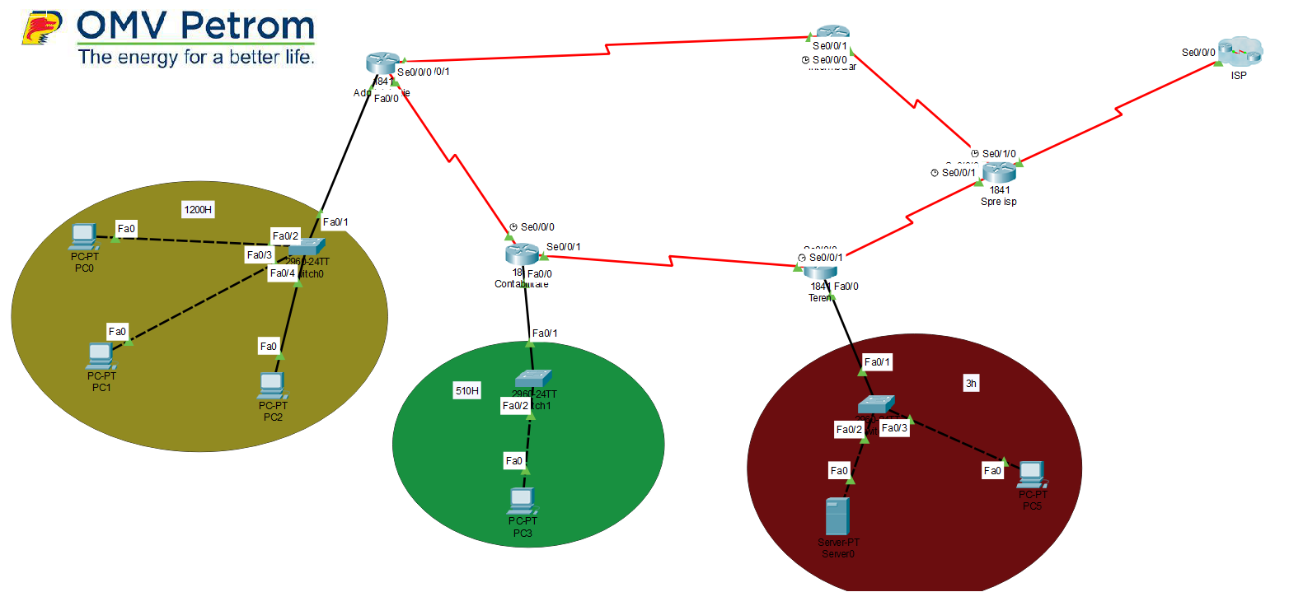

***Argument***

Reţelele au apărut din nevoia de a partaja date intr-un timp cat mai scurt. Ungrup de calculatoare şi alte dispozitive conectate impreună se numeste reţea, iar conceptul de conectare a unor calculatoare care partajează resurse se numeşte lucruîn reţea.

Aşadar, reţeaua de calculatoare (network) este un ansamblu de calculatoare(sisteme de calcul) interconectate prin intermediul unor medii de comunicatie(cablu coaxial, fibra optica, linie telefonica, ghid de unde) in scopul utilizarii incomun de catre mai multi utilizatori a tuturor  resurselor fizice (hardware), logice (software de baza si aplicatii) si informaţionale (baze de date, fişiere), asociate calculatoarelor din retea.

Calculatoarele care fac parte dintr-o reţea pot partaja:· Date· Mesaje· Imagini grafice· Imprimante· Aparate fax· Modemuri· Alte resurse hardwareIntr-o reţea există mai multe tipuri de resurse care pot fi partajate şi anume:

1. *Resursele fizice* reprezinta posibilitatea utilizarii in comun, de mai multiutilizatori, a unitatilor de discuri, imprimante, scannere etc. Acest lucru inseamnaca se poate instala oricare dintre unitatileenumerate mai sus, dupa care urmeaza operatiunile de partajare (sharing). In urmadeclararii partajate a unui echipament (hard disc, CD-ROM, imprimanta, etc.),toate calculatoarele din retea au acces la acest echipament.
2. *Resursele logice (programe).*

Resursele logice ale unui calculator sunt de fapt,ansamblul de programe sistem sau de aplicatii. Se recomanda ca programele, pecare le folosesc toti utilizatorii din retea, sa fie puse pe un disc partajabil. In acestfel nu mai este nevoie ca fiecare utilizator sa pastreze o copie a respectivelor  programe, ce se utilizeaza in comun.Avantajele acestei solutii sunt costul mai mic al instalarii programelor  precum şi posibilităţi rapide de actualizare a programelor. Principalul dezavantajulconstă in configurarea dificilă a sistemului.

c)*Resursele informationale*

(Baze de date, fisiere). Resursele informationale suntreprezentate de fisiere de date sau baze de date.

In lucrarea de fata am prezentat cele mai importante parti a unei retele decalculataroare unde am mai relatat si mai sus un mic sumar.

***Structura retelei OMV Petrom***

Rețeaua firmei multinaționale OMV Petrom este alcătuită din 3 mari departamente care au la bază buna desfărurare a companiei. În primul rând sunt folosite 5 routere de categoria 1841 fiecare dintre ele având adăugat modulul HWIC-2T . Aceste 5 routere sunt conectate prinț routerul „Spre ISP” la internet. Ip-ul folosit, 172.16.0.0/16 este de clasa B și este partajat astfel încât să fie bine pus la punct pentru dispunerea în această rețea.

Departamentul de administrație conține 1200 de hosturi și are alocarea de adrese cuprinsă între : NA: 172.16.0.0 și BA:172.16.7.255 cu un SM: 255.255.248.0 . Acest departament ține strict de conducerea firmei și de administrarea anumitor contracte internaționale .

Departamentul de contabilitate conține 510 hosturi și are alocarea de adrese cuprinsă între: NA:172.16.8.0 , BA: 172.16.9.255 și SM: 255.255.254.0 . Acest departament are legătură cu partea financiară a firmei și se axează pe tranzacții online folosite între bănci și firma care mai departe sunt distribuite către fiecare lucrător .

Departamentul Teren contine 3 hosturi și are la bază alocarea adreselor între: NA: 172.16.10.0 BA: 172.16.10.7 SM:255.255.255.248 . Acest departament este legat în mod direct la toate stațiile de muncă din întreaga țară de unde se oferă prin mediul online detalii despre stadiul unor anumite lucrări și intervențiile care trebuiesc făcute .

Fiecare departament este conectat la un switch legandu-se astfel conexiunile router-end device-uri. Protocolul de rutare folosit este RIP V2 .

***Topologii***

Prin topologia unei retele se intelege modul de interconectare acalculatoarelor in retea.

**Topologie Magistrala (Bus)** este cea mai simpla metoda de conectare a calculatoarelor în retea. Fiecare calculator se conecteaza la un cablu coaxial comun închis la cele doua capete cu rezistente numite terminatori. Toate calculatoarele conectate au drepturi egale în ceea ce priveste accesul la retea si pot comunica între ele dupa dorinta, fara ca un calculator principal sa reglementeze fluxul de date între calculatoarele din retea.

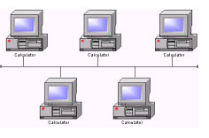

**Topologie stea (Star)** are un punct de conectare central, care este de obicei un echipament de retea (hub -Host Unit Broadcast, switch sau ruter). Orice comunicatie între doua calculatoare se va face prin intermediul nodului central, care se comporta ca un comutator fata de ansamblul retelei.

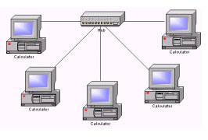

**Topologie inel (Ring)** statiile sunt conectate în inel sau cerc. Într-o astfel de configuratie toate calculatoarele sunt legate succesiv între ele, doua câte doua, ultimul calculator fiind conectat cu primul.

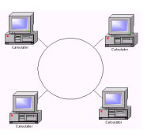

**Topologie Plasa (Mesh)** fiecare echipament are o conexiune directa cu toate celelalte echipamente. Se foloseste pentru interconectarea retelelor LAN. Datorita acestei topologii putem dispune de conexiuni continue chiar daca exista legaturi deteriorate sau blocate. Într-o retea mesh, daca toate nodurile sunt interconectate, atunci reteaua se numeste complet conectata.

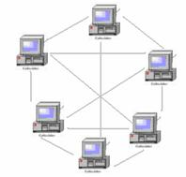

**Proiectarea retelei**

Prima etapadin cadrul proiectarii se refera la dezvoltarea unei topologii de nivel 1-fizic. Trebuie stabilit ce tip de cablu se va folosi si cum va fi acesta pozat. Cea mai probabila varianta va fi: cablu UTP si o topologie fizica star. În continuare va trebui hotarata care din variantele Ethernet vor fi folosite: 10Base T sau 100Base TX(cunoscuta si ca Fast Ethernet). Daca resursele financiare permit trebuie ales de la bun inceput varianta 100Base TX.

Urmatoarea etapa presupune dezvoltarea unei topologii de nivel 2. Sau altfel spus care vor fi echipamentele de nivel 2 care vor fi folosite pentru a creste performantele retelei.

Se vor adauga switch-uri pentru a reduce congestia traficului si marimea domeniului de coliziune. Trebuie avut in vedere ca in viitorul apropriat switch-urile vor inlocui hub-urile si majoritatea dispozitivelor de nivel 1 (care sunt mai putin inteligente) vor fi inlocuite cu echipamente de nivel 2.

Cea de-a treia etapa se refera la dezvoltarea unei topologii de nivel 3: ce echipamente de nivel 3 trebuie sa contina reteaua. Daca este nevoie sa se dezvolte o retea mare, routerele nu vor lipsi din structura acesteia.

Trebuie sa se ia decizia unde vor fi amplasate serverele, pe care din acestea este mai sigur sa fie implementate bazele de date ale firmei, unde trebuie instalate resursele la care vor avea acces cei mai multi dintre angajati sau cum se va “lega” reteaua la Internet.

Neglijarea aspectelor legate de reteaua de calculatoare si adoptarea unei solutii de moment, folosind echipamente instalate incorect sau incomplet au de cele mai multe ori consecinte negative importante. Acestea se manifesta in special prin performante foarte slabe ale retelei, disponibilitate redusa, politici incoerente de securitate si de acces la resurse.

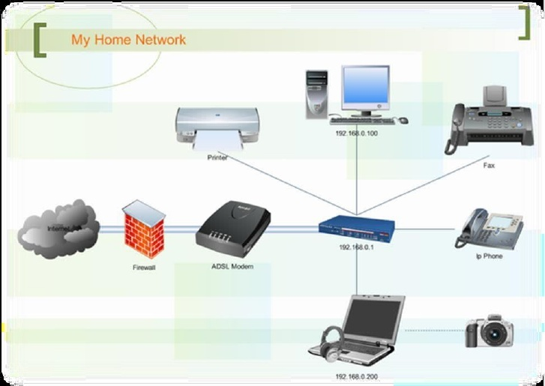

**Procesul de proiectare a retelei este constituit din urmatorii pasi:**

* Analiza nevoilor de comunicare electronica, schimb rapid de informatii, servicii si resurse la nivelul firmei.
* Stabilirea standardelor si a topologiei retelei.
* Stabilirea modelului de acces la retea si a modului de securizare a informatiei (in special pentru retelele wireless sau care includ segmente wireless, tunele sau legaturi VPN).
* Selectionarea echipamentelor active si pasive de retea
* Identificarea locatiilor pentru amplasarea echipamentelor de retea.
* Identificarea si masurarea traseelor de cablu si amplasarea prizelor de retea (in cazul retelelor cu infrastructura prin cablu).
* Realizarea planului de detaliu al retelei.
* Realizarea caietului de sarcini pentru constructia retelei.
* Crearea politicilor-cadru de acces la retea si a politicilor de securitate.
* Crearea unui deviz estimativ pentru constructia retelei.

**Elemente hardware ale unei retele de calculatoare**

O retea are in alcatuirea sa o serie de componente elementare care asigura buna eifunctionare, precum si integrarea sa in cadrul altor retele. In mare, componenteleunei retele ar fi: placi de retea (NIC), switch, router, cablu UTP, conectori.

**Placa de retea** este un circuit electronic ce permite comunicarea intrecalculator si retea. Se monteaza, de obicei, intr-un slot de pe placa de baza acalculatorului si furnizeaza interfata de conexiune cu reteaua. Tipul placii de reteatrebuie sa corespunda cu mediul si protocolul folosite in retea. Placa de reteacomunica cu reteaua printr-o conexiune seriala si cu calculatorul printr-oconexiune paralela. Exemple de protocoale: Ethernet, Token ring, FDDI. Tipuri de medii de comunicatie: twisted-pair, coaxial , wireless, fibra optica .

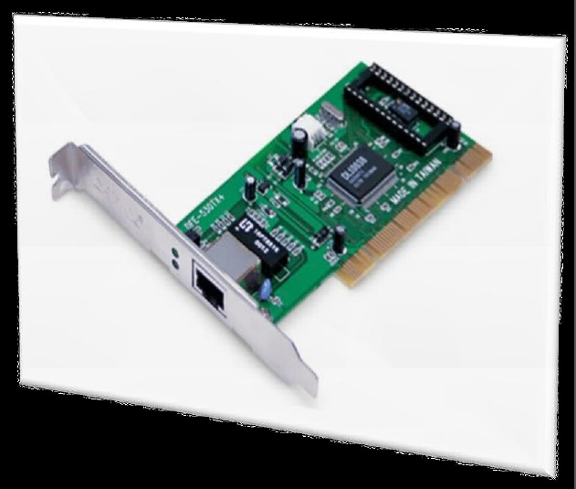

Un **switch de retea** este un dispozitiv care realizeaza conexiunea diferitelor segmente de retea pe baza adreselor MAC. Dispozitivele hardware uzuale includswitch-uri, care realizeaza conexiuni de 10, 100 sau chiar 1000 MB pe secunda, laduplex jumatate sau integral. Jumatate duplex inseamna ca dispozitivul poate doar sa trimita sau sa primeasca la un moment dat, in timp ce duplex integral inseamna posibilitatea trimiterii si a primirii concomitente de informatie.

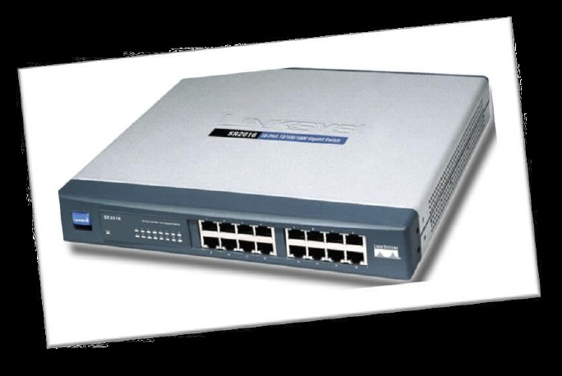

**Routerul** este un dispozitiv de interconectare a retelelor locale de calculatoare,care permite transmiterea pachetelor de date dintr-o retea locala, intr-o alta retea pe baza unui proces numit rutare. Rutare inseamna alegerea celei mai bune cai pentruun pachet intr-o anumita retea. Bineinteles, computerele care iau aceste decizii senumesc routere. Din punctul de vedere al retelelor locale, routerul este gateway-ulcatre lumea exterioara. Fiecare host trebuie sa stie gateway-ul sau ruta implicita. Acest lucru inseamna configurarea computerului astfel incat acesta sa cunoasca adresa IP a ruterului sau implicit.

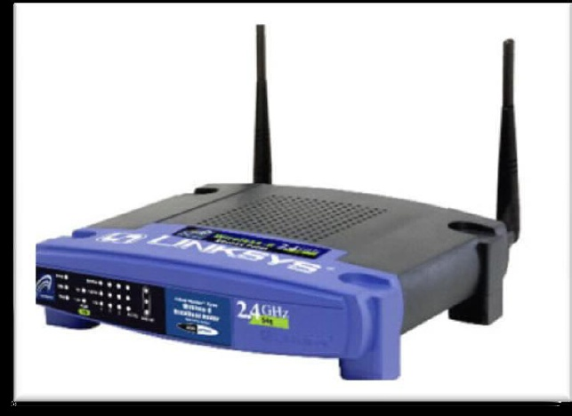

**Tipuri de cablu**

**Cabluri torsadate:**

Intr-o descriere sumară, cablul torsadat (twisted-pair) constă din două fire decupru izolate, răsucite unul imprejurul celuilalte. Există două tipuri de cablutorsadat: neecranat (Unshielded Twisted Pair – UTP) şi ecranat (Shielded TwistedPair – STP).

**UTP:**

Unshielded Twisted Pair (Cablu cu perechi rasucite neecranat) CablulUTP este cea mai des intalnita varianta de cablu cu perechi rasucite din retelele dedate. Cablurile UTP sunt numite adesea cabluri Ethernet, dupa Ethernet, standardulcel mai raspandit (dar nu si cel mai fiabil) ce foloseste cabluri UTP. Acesta estetipul principal de cablu utilizat in bucla locala a retelelor telefonice si in retelele dedate (in special drept cablu patch sau conexiune temporara la retea) datoritaflexibilitatii sale deosebite. Spre deosebire de FTP si STP, cablul UTP nu are niciun tip de ecranare.

**FTP:**

Foiled Twisted Pair (Cablu cu perechi rasucite in folie) Cablul FTPeste un cablu UTP in care conductorii sunt inveliti intr-o folie exterioara deecranare in scopul protejarii impotriva interferentelor externe. Folia exterioara are,de asemenea, rolul de conductor de impamantare.

**STP:**

Shielded Twisted Pair (Cablu cu perechi rasucite ecranat) In acest tipde cablu, fiecare pereche este invelita intr-o folie de ecranare si ofera o buna protectie impotriva interferentelor si a diafoniei. Foliile de ecranare au, deasemenea, rolul de conductor de impamantare. Cablul STP a fost utilizat cu precadere in retelele token ring, dar in prezent este rar implementat deoarece potentialele performante superioare tipului UTP nu justifica diferenta mare de pret.In plus, din cauza foliilor, flexibilitatea cablului este mult redusa.

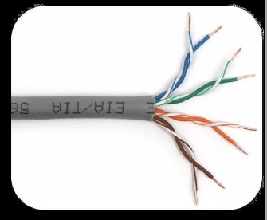

**Mufare cablu UTP**

Acest mini tutorial prezinta modalitatea de mufare a unui cablu UTP ethernet.Pentru realizarea unui cablu Ethernet aveti nevoie de cablu, doua mufe RJ-45 si uncleste de sertizare UTP.In urmatoarea imagine este prezentata diagrama pinilor (pin-out diagram) pentrucele doua tipuri de cabluri UTP normal (straight-through cable) care se foloseste laconectarea calculatorului la router/switch si in dreapta diagrama pinilor pentrucablul cross-over, cablu ce se foloseste la conectarea directa a doua PC-uri saudoua switch-uri. Mai jos in imagine sunt prezentate cele doua standarde de culoriEIA/TIA 568A si EIA/TIA 568B.

.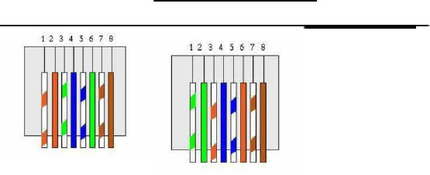

Straight-trough cable Cross over

**Componentele software ale unei retele**

Retelele de calculatoare au o multitudine de component atat hardware cat si software.

Componentele software necesare intr-o retea includ urmatoarele elemente:

* Protocoale
* Software la nivel hardware, cunoscut ca microcod sau drivere, care controleaza modul de functionare al dispozitivelor individuale, precum placile de interfata cu reteaua.

**Protocoale**

Protocoalele definesc si regleaza modul de comunicare intre 2 sau mai multe dispositive. Asigurarea conectivitatii fizice in cadrul unei retele reprezinta cea mai usoara parte, complexitatea apare in dezvoltarea mijloacelor de comunicare standard pentru sisteme de calcul si alte dispositive care sunt conectate la retea. Aceste mijloace de comunicare reprezinta protocoalele.

FTP si TFTP = protocoale de transfer de fisiere intre calculatoare.

SMTP = protocol pentru transferul postei electronice intre calculatoare.

Kerberos = protocol pentru transferul confidential de date intre calculatoare.

SNMP = protocol pentru monitorizarea si administrarea retelelor de calculatoare.

DNS = protocolul care permite denumirea simbolica a calculatoarelor conectate la Internet.

NFS = colectie de protocoale care permite accesul transparent la fisierele si directoarele dintr-o retea de calculatoare.

TCP = protocol orientat pe conexiune care permite transferul sigur si fiabil al datelor intre procesele aplicatiilor ce ruleaza pe calculatoare conectate la Internet.

UDP = protocol neorientat pe conexiune cu functie oarecum similara cu TCP, dar care nu garanteaza transferul sigur al datelor.

IP = protocol ce asigura transferul pachetelor intre calculatoarele conectate la  Internet.

ICMP = protocol de transfer a informatiilor de comanda si eroare intre componentele retelei.

ARP si RARP = protocoale ce asigura corespondenta directa si inversa intre adresele hardware si adresele Internet ale calculatoarelor conectate la Internet.

POP3 = protocol simplu pentru posta electronica, in virtutea caruia clientii pot trimite si citi posta electronica de la un server POP3

IMAP = o versiune mai complicata a protocolului POP3.

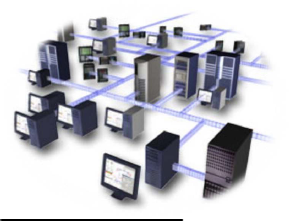

**Driverele**

Driverele reprezinta software-ul care controleaza modul de functionare al dispozitivelor.Driverele se comporta ca un translator intre componenta hardware si componenta software. Programatorii de exemplu pot scrie cod de nivel inalt pentru aplicatii indifferent de ce component hardware user-ul foloseste. Un driver de dispozitiv poate fi asemanat ca un sistem de operare in miniatura pentru o singura componenta hardware. Fiecare driver contine toata logica si toate datele necesare pentru a asigura functionarea corecta a dispozitivului respectiv. In cazul unei placi de interfata cu reteaua (NIC), driverul include furnizarea unei interfete pentru sistemul de operare al gazdei.

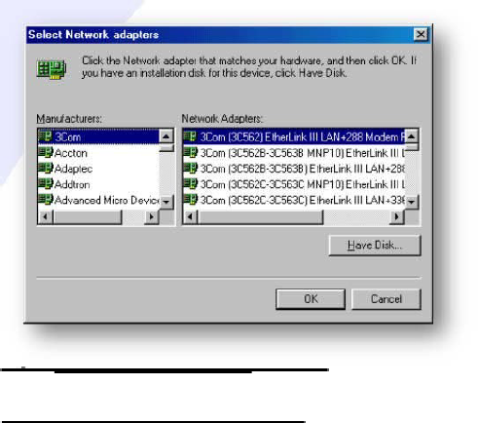

***Protocolul de rutare RIPv2***

RIP versiunea 2 este definit în RFC 1723, în acest prim clasament al protocolului de rutare classful discutate în acest proiect. Figura plaseaza RIPv2 într-o perspectivă proprie cu alte protocoale de rutare. Deşi RIPv2 este un protocol bun de rutare pentru unele medii, şi-a pierdut popularitatea când a început să fie comparat cu alte protocoale de rutare precum EIGRP, OSPF şi IS-IS, care oferă mai multe caracteristici şi un domeniu mai larg de măsură.

RIPv2 este mai mult o dezvoltare a caracteristicilor RIPv1 şi o extensie decât un protocol nou în totalitate. Unele dintre aceste caracteristici incorporate includ:

* Adresele next-hopurilor incluse in update-urile de rutare
* Folosirea adresei de multicast (difuzare) în transmiterea update-urilor.
* Opţiunea de autentificare.

Ca şi RIPv1, RIPv2 este un protocol de rutare de tip distance-vector. Ambele versiuni de RIP au următoarele limitări şi caracteristici:

* Folosirea lui holddown şi altor timpi folositi pentru prevenirea buclelor de rutare.
* Folosirea tehnicii split horizon care de asemenea ne ajută la evitarea buclelor de rutare.
* Folosirea update-urilor triggered pentru o convergenţă mai rapidă.

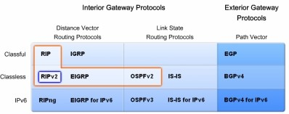

***Configurarea RIPv2***

RIPv2 este definita in RFC 1723. Ca si versiunea 1, RIPv2 este incapsulata intr-un segment UDP, foloseste portul 520 si poate retine pana la 25 de rute. Desi RIPv2 are acelasi format de baza ca si RIPv1, sunt adaugate 2 extensii importante.

Prima extensie in formatul mesajului RIPv2 este subnet mask care permite alocarea a 32 de biti. Prin urmare, router-ul receptor nu mai depinde de subnet mask de pe interfata de intrare, sau de masca clasei atunci cand va determina subnet mask pentru o ruta.

Cea de-a doua extensie importanta este adaugarea adresei de Next Hop. Adresa Next Hop este folosita pentru a identifica o mai buna adresa de next-hop – daca acesta exista - decat adresa router-ului emitator. Daca acest camp are adresa 0.0.0.0, adresa router-ului emitator este cea mai buna adresa de next-hop.

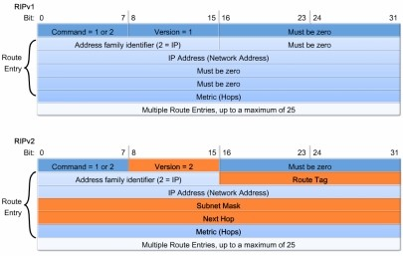

Cand un proces de tip RIP este configurat pe un router Cisco, acesta va rula RIPv1. Totusi, desi router-ul trimite doar mesaje RIPv1 poate interpreta si mesaje RIPv2. Un router configurat RIPv1 va ignora campurile aditionale RIPv2.

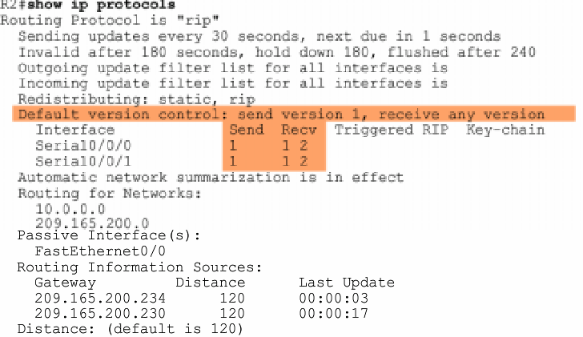

Configurarea RIPv2: R2 trimite update-uri RIPv1 dar receptioneaza update-uri RIPv1 si RIP v2.

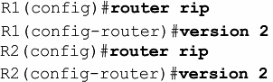

Comanda ‘version 2’ este folosita pentru a modifica versiunea RIP folosita. Acesta comanda ar trebui folosita pe toate router-ele din domeniul de rutare. Procesul de RIP va include acum subnet mask in toate update-urile, ceea ce face din RIPv2 un protocol de routare ‘classlesss’.

R2 dupa configurarea RIPv2: RIPv2 ignora update-urile RIPv1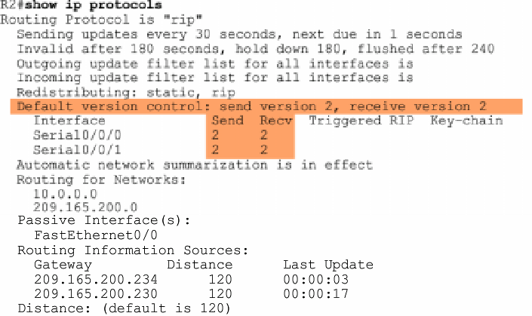.

Dupa cum puteti vedea, cand un router este configurat pentru versiunea 2, doar mesajele RIPv2 sunt transmise si receptionate.

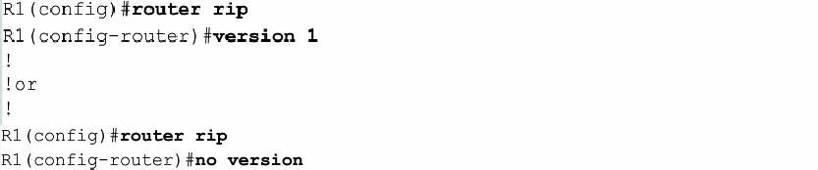

Functionarea RIPv1 va putea fi reconstituita folosind comenzile ‘version 1’ sau ‘no version’ in modul de configurare al router-ului.

**Auto-sumarizarea si RIPv2**

Deoarece RIPv2 este un protocol de rutare classlesss ne putem astepta sa vedem subretelele individuale 172.30.0.0 in tabelele de rutare. Totusi cand examinam tabelul de routare al lui R2 vom vedea ruta sumarizata 172.30.0.0/16 cu doua cai de cost egale. Router-ele R1 si R3 nu vor avea subretelele 172.30.0.0 ale celuilalt router.

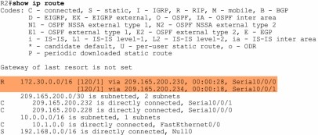

Singura diferenta de pana acum intre RIPv1 si RIPv2 este ca R1 si R3 au fiecare cate o ruta catre suprareteaua 192.168.0.0/16. Acesta ruta a fost ruta statica configurata pe R2 si redistribuita de RIP.

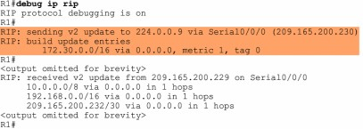

Ce se intampla? Pentru a vedea care rute RIPv2 sunt transmise si receptionate vom folosi comanda ‘debug ip rip’. Figura arata rezultatul comenzii pentru R1. RIPv2 trimite atat adresa retelei cat si subnet mask:

RIP: sending v2 update to 224.0.0.9 via Serial0/0 (209.165.200.230) 172.30.0.0/16 via 0.0.0.0, metric 1, tag 0

Totusi se observa ca ruta trimisa este sumarizarea adresei de retea classful 172.30.0.0/16 si nu al subretelelor 172.30.1.0/24 si 172.30.2.0/24.

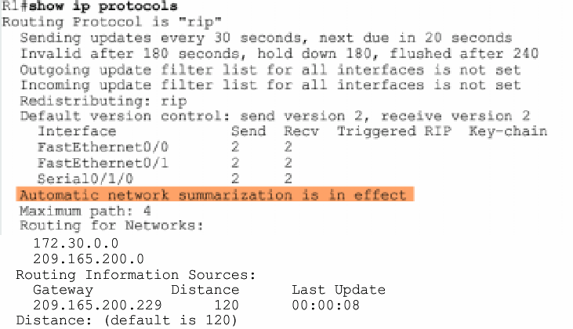

Singura schimbare care are loc in urma comenzii ‘version 2’ este faptul ca acum R2 include reteaua 192.168.0.0/16 in update-urile sale. Aceasta se datoreaza faptului ca RIPv2 include masca 255.255.0.0 cu adresa reletei 192.168.0.0 in update. R1 si R3 vor receptiona aceasta ruta statica redistribuita via RIPv2 si o vor introduce in tabelele lor de rutare.

Nota: Ruta 192.168.0.0/16 nu putea fi distribuita cu RIPv1 deoarece subnet mask era mai mica decat masca clasei. Deoarece masca nu este inclusa in update-urile RIPv1 nu se poate ca router- ele de tip RIPv1 sa determine ce masca trebuie sa fie. De aceea update-ul nu a fost trimis.

Dupa cum se poate vedea in figura, pentru a modifica comportamentul predefinit al sumarizarii folosim comanda ‘no auto-summary’ in modul de configurare al router-ului. Aceasta comanda nu este valida in RIPv1. Desi Cisco IOS va permite configurarea ‘no auto-summary’, comanda nu are efect. Trebuie configurata versiunea 2 inainte de a schimba pe Cisco IOS modul in care acesta va trimite update-urile RIP.

Odata ce sumarizarea automata a fost oprita, RIPv2 nu va mai sumariza retelele catre adresa classful a routerelor de granita. RIPv2 va include toate subretelele respectiv mastile acestora in update-urile de routare. Comanda ‘show ip protocols’ poate fi folosita pentru a verifica ca sumarizarea automata nu este activata.

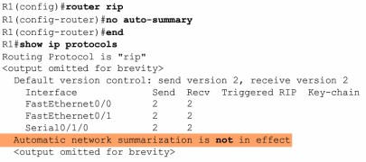

**Verificarea RIPv2**

Exista mai multe cai de a verifica RIPv2. Multe dintre comenzile folosite pentru RIPv2 pot fi utilizate pentru a verifica alte protocoale de routare. Astfel :

1. Asigurati-va ca toate interfetele sunt legate si operationale
2. Verificati cablurile
3. Asigurati-va ca aveti adresa de IP corecta si subnet mask pe fiecare interfata
4. Resetati toate comenzile de configurare care nu mai sunt necesare sau care au fost inlocuite de alte comenzi
5. 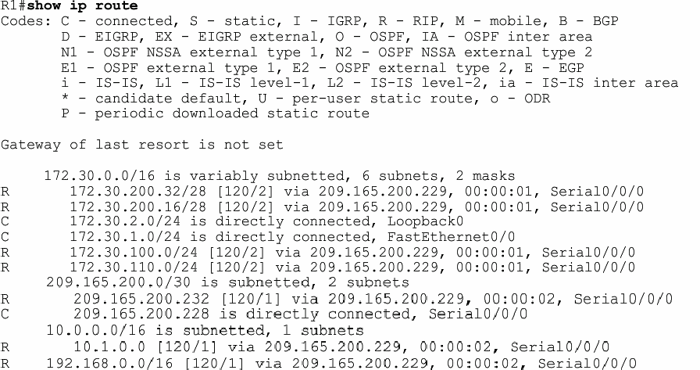Aceasta este prima comanda care trebuie utilizata pentru a verifica convergenta retelei. Cand examinam tabela de rutare este important sa cautam rutele care ne asteptam sa existe in tabelul de rutare la fel si cele care nu trebuie sa existe.

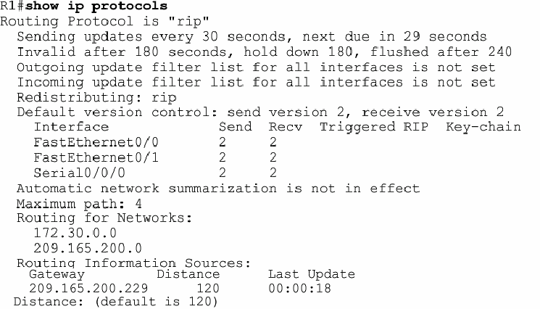

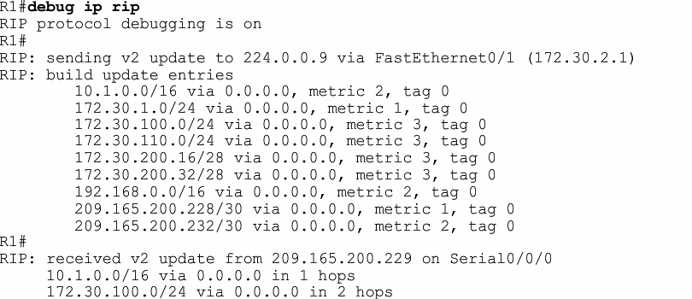Comanda show ip protocols verifica cateva stari importante inclusiv ca RIP este activ, versiunea protocolului RIP, starea sumarizarii automate si existenta retelelor incluse in comenzile anterioare. Sursele de rutare (Routing Information Sources) listate in josul ecranului sunt vecini RIP de la care acest router primeste update-uri

Debug ip rip este o comanda foarte buna pentru a examina continutul update-urilor de rutare care sunt trimise si primite de catre un router. Pot exista cazuri in care o ruta sa fie primita de catre un router dar aceasta nu este adaugata in tabelul de routare. Un motiv pentru acesta ar putea fi ca o ruta statica este de asemenea configurata pentru aceeasi retea. O ruta statica are o distanta administrativa mai mica decat orice protocol de rutare dinamic si va avea intaietate in introducerea in tabela de rutare.

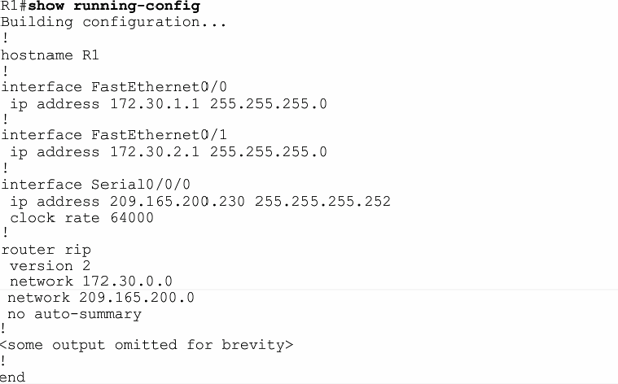

Comanda show running–config poate fi folosita pentru verificarea tuturor comenzilor care sunt configurate in mod curent. De obicei alte comenzi sunt mai eficiente si ofera mai multa informatie decat o simpla listare a configuratiei curente. Totusi, comanda ‘show running- config’ este utila pentru a determina daca un amanunt a fost uitat sau gresit configurat.

Cand apar erori in configurarea RIPv2, exista cateva zone care merita mai multa atentie.

**Comenzi**

O alta sursa a problemelor pot fi comenzile de retea incorecte sau absente. Comenzile au un dublu rol:

1. Permit protocolului de rutare sa trimita/primeasca update-uri pe oricare interfata locala care apartine acelei retele.
2. Include acea retea in update-urile sale de rutare catre routerele vecine.

O comanda incorecta sau absenta va duce la lipsa update-urilor de rutare si la incapacitatea update-urilor de a fi trimise/primite pe interfete.

**Sumarizarea automata**

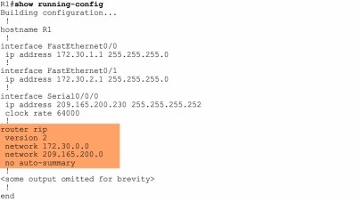Daca exista o nevoie pentru trimiterea subretelelor specifice si nu doar a rutelor sumarizate, trebuie verificat ca sumarizarea automata a fost dezactivata.

**BIBLIOGRAFIE**

-Calculatorul fără secrete - Dan Ionescu

-Reţele de calculatoare - Valentina Cristea

-Comunicaţia prin intermediul reţelelor de calculatoare -Gheorghe Toacse

-Cursuri Cisco

-Reţele de calculatoare, A. Tannenbaum

-Wikipedia

-Retele locale de calculatoare. Proiectare si administrare**,** Adrian Munteanu**,** Valerica Greavu-Serban